DIRECCIÓN ACADÉMICA
DEPARTAMENTO DE GASTRONOMIA
Respeto – Responsabilidad – Resiliencia – Tolerancia
GUÍA N° 10
TEMA: “AYUDAS DE COCINA”

Nombre: ________________________________________ Curso 3°__ Fecha: ___/__/2020

Objetivos: Conocer y distinguirlos distintos tipos de ayudas de cocina

INSTRUCCIONES LEA la guía enviada, Imprima la guía (o de lo contrario cópiela en su cuaderno) y péguela en el cuaderno de BAJA COMPLEJIDAD.
EN CASO DE DUDAS ENVIARLAS AL CORREO cynthia.cifuentes@cesantarosa.cl

AYUDAS DE COCINA

Son preparaciones auxiliares que como su nombre lo indica, ayuda nos sirven de complemento al proceso o técnica culinaria principal simplificando la terminología y las operaciones gastronómicas. Entre estas ayudas de cocina podemos destacar:
Estructuradores de aromas
Reciben este nombre porque se utilizan para realzar el perfume y aroma característico de una preparación determinada.
Bouquet garnie: Ramillete de hierbas aromáticas envueltas en ramas de apio, hojas de puerro o cebolla. Una vez utilizado, se retira de la preparación.
Sachet d`aromates: conjunto de hierbas aromáticas que se envuelven en una gasa o simplemente se atan con una pitilla con la finalidad de poder retirarlas, cumplen la función de aromatizar
Cebolla piqué: es la traducción realizada al término francés Oignon piqué y cuya traducción literal sería ‘cebolla pinchada’, ya que es una preparación para aromatizar ciertas elaboraciones culinarias y para ello se utiliza el clavo de olor.
Cebolla Brulè: es una cebolla pelada, cortada por la mitad y ponerla en la plancha o sartén con el corte hacia abajo, no es necesario engrasar con mantequilla o aceite, aunque muchas veces se hace. Lo que se pretende que con el calor moderado los azúcares de la cebolla se caramelicen
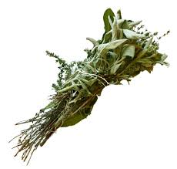
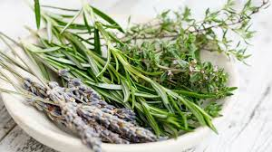
Finas hierbas
Bouquet garni

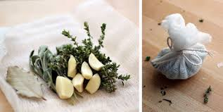
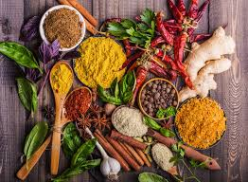
Especias

Sachet d’ aromates
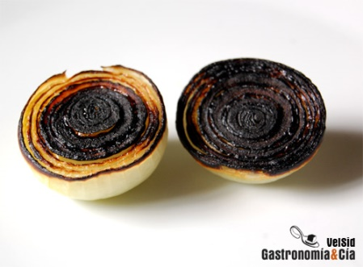
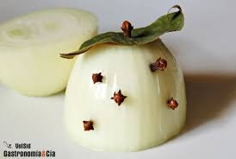

Cebolla brule
Cebolla pique

ESPESANTES
Son cualquier mezcla o ingrediente que se use para ligar diferentes preparaciones. Existen dos tipos de agentes elaborados y naturales:
1. Compuestos o elaborados: son aquellas en la que el ingrediente espesante o aglutinante debe elaborarse junto a otro elemento para poder integrarse en la preparación. Así, conseguimos una perfecta integración del espesante evitando la formación de grumos.
a. Roux: Mezcla de harina y mantequilla elaborado en caliente tenemos el Blanco, Pálido o rubio, Dorado
b. Beurre manié: Mezcla de harina y mantequilla elaborado en frío.
c. Arrozroot:(Arrurruz) Almidón de la raíz de una planta tropical. Espesante muy fino cuya particularidad es que no gelifica en la superficie como los otros almidones.
d. Harina: Fécula de trigo que otorga una ligazón de color opaca, y se utiliza en estado seco (Ligazón seca)
e. Maicena: Almidón de maíz en polvo que genera una ligazón translúcida y brillante, y se debe utilizar diluida (ligazón líquida).
f. Chuño: almidón de papa que produce una ligazón translúcida y brillante que se debe utilizar diluida (ligazón líquida)

2. Simples o Naturales: Son agentes que se utilizan directamente en las preparaciones tal como vienen.
a. Mantequilla: se utiliza en la parte final de las preparaciones, pero ésta no debe hervir para evitar que se separe la parte láctea de la parte grasa de la mantequilla.
b. Yemas de huevo: se utilizan como ligante en cremas o salsas y su cocción no debe sobrepasar los 85°C
c. Sangre: Agente que se utiliza para ligar salsas o guisos pero la temperatura de cocción no debe
sobre pasar los 85aC. Generalmente se utiliza sangre de cerdo, gallo o piezas de caza.
d. Crema fresca: Agente que se utiliza para ligar salsas o cremas por reducción. La evaporación de la parte líquida de la crema produce la ligazón deseada.
e. Liaison: mezcla de cremas y yemas de huevo que se agregan a una preparación con la finalidad de ligar o refinar.
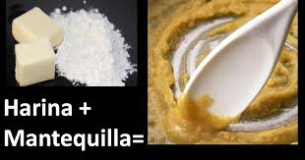

ESTRUCTURADORES DE SABOR
Mezcla de ingredientes que cumplen la función de realzar el sabor u otorgar carácter especial a algunas preparaciones
Mirepoix: Conjunto de verduras cortadas en forma regular que se utilizan para aportar sabor a diversos tipos de preparaciones. Se componen de cebolla, zanahoria, apio y puerro se puede potenciar a la vez con tallos de perejil, ajo, etc.
Existen dos tipos de mirepoix:
Mirepoix blanco: sin pigmentación alguna (sin zanahoria)
Mirepoix graso (también llamado matignon): se le adiciona un componente graso (tocino)

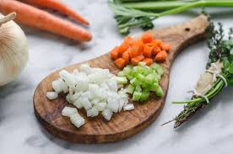

FONDOS

Caldo sustancioso producto de la cocción lenta y prolongada de huesos, carcasas o espinas, más mirepoix y un bouquet garnie. Se utilizan como base para salsas, sopas, cremas y consomés.
Los fondos se clasifican en:
1. Fondo Claro: Caldo concentrado transparente resultante de la cocción de carcazas, huesos o espinas más un mirepoix blanco y bouquet garnie.
2. Fondo Oscuro: Caldo concentrado de pigmentación más intensa y oscura gracias a la adición de concentrado de tomate y vino tinto más el dorado inicial de los huesos de vacuno y mirepoix.
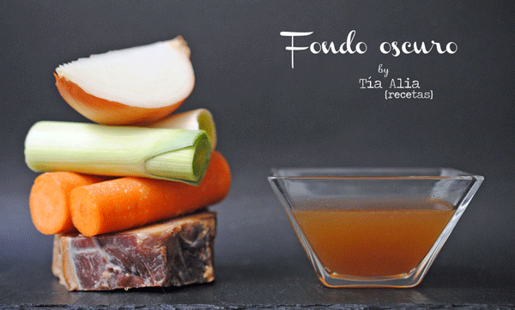

REFINADORES

Son productos que se adicionan al final de una preparación con el fin de suavizar su textura, existen dos tipos:
Liaison: Mezcla de crema y yema que se agrega a las preparaciones como sopas, cremas y salsas con el fin de
Suavizar su textura; hay que evitar que hierva para que no se produzca la coagulación de la yema de huevo. Por cada 100 cc de crema 1 yema de huevo.
Crema: agente refinador que se debe agregar a las preparaciones tales como salsas y cremas. Se debe evitar la reducción en exceso del producto para evitar que espese.
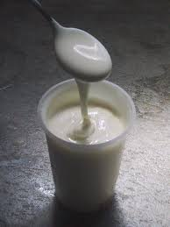

RESUMEN DE LAS AYUDAS DE COCINA

